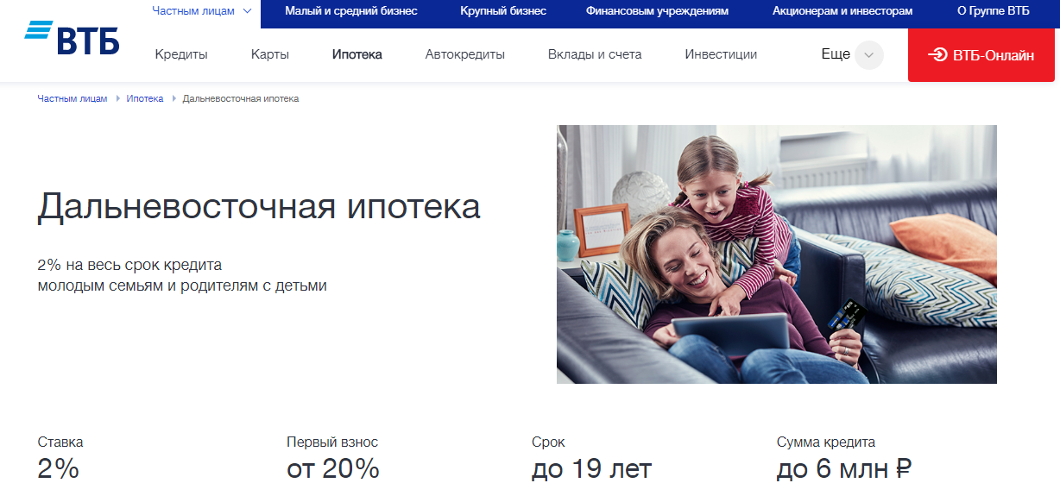
Сумма кредита - до 6 млн ₽
Процентная ставка - 2% годовых на весь срок кредита
Ставка действует при условии
  - У вашей семьи нет и не было других кредитов по программе «Дальневосточная ипотека»
  - В течение 9 месяцев (270 дней) после оформления права собственности вам нужно будет зарегистрироваться в жилье, которое вы приобрели по программе «Дальневосточная ипотека», и быть зарегистрированным в течение 5 лет
  - В противном случае ставка по ипотеке составит:
ключевая ставка ЦБ РФ на дату заключения кредитного договора + 4 п.п.
Сейчас это 6,25% + 4 п.п. = 10,25%
Срок кредита - до 19 лет
Первый взнос - от 20%

Страхование
- Страховка объекта: обязательно
- Страховка жизни и трудоспособности: по желанию

Срок действия финального одобрения 4 месяца

Срок действия программы «Дальневосточная ипотека» - Кредитный договор должен быть заключен до 31 декабря 2024

Требования к заёмщику

- Супруги, состоящие в браке, каждый из которых не старше 35 лет
- Родитель не старше 35 лет, не состоящий в браке, имеющий ребёнка, возраст которого не превышает 18 лет. И родитель, и ребёнок — граждане России
Требования к недвижимости

- На территории Дальневосточного федерального округа
 | Новостройка | Готовое жильё
Квартира | ✔ | ✔
Таунхаус | ✘ | ✔
Коттедж | ✘ | ✔
- В сельской местности можно приобрести жильё как в новостройке, так и на вторичном рынке, в городе — только в новостройке
- Продавцом может быть:
– Юридическое лицо, кроме управляющей компании инвестиционного фонда
– Физическое лицо, только в сельской местности
Документы
- Паспорт гражданина РФ
- Номер СНИЛС или ИНН, если нет СНИЛС
- Трудовая книжка (заверенная копия или выписка)
- Подтверждение дохода за последние 12 месяцев:
- – справка по форме 2-НДФЛ / по форме банка или
– копия декларации 3-НДФЛ со штампом налоговой
- Для мужчин младше 27 лет — военный билет
- Если вы получаете зарплату на карту ВТБ, трудовая книжка и подтверждение дохода НЕ требуются

